**Задание №1**

**Выполнить:** Создайте приложение *Windows Forms Application* для расчета значения функции z(x,y) = x - y. Диапазон значений для x и y вводятся в текстовые поля.

[Solution and Project name: Lab5_1, form name Lab5_1.cs]

**Пример выполнения:**

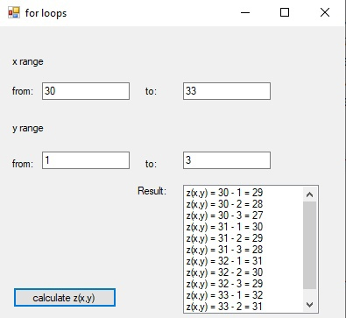

|  |  |  |
| --- | --- | --- |
| элемент управления | свойство  name | свойство  text |
| form | Lab5 | цикл for |
| button | btnCalc | Вычислить z(x,y) |
| textbox 1 | txtX1 |  |
| textbox 2 | txtX2 |  |
| textbox 3 | txtY1 |  |
| textbox 4 | txtY2 |  |
| ListBox | lstResult |  |
| Labels |  |  |

1. *Внимание!* Задавайте свойство *name* для элементов управления так, как указано в таблице.
2. Создайте проект (*Файл → Новый → Проект → Windows Forms Application* ), и задайте имя проекта — *Lab5*; свойство *name* формы должно быть *Lab5* (Окно *Свойства* → *(Name)*).
3. Расположите элементы на форме так, как это показано на рисунке.
4. Запрограммируйте событие *Click* кнопки. Для этого дважды щелкните по ней на дизайне формы. Откроется код для события. Интервалы для переменных x и y будут вводиться в текстовые поля (text box). Добавим переменные, которые проассоциируем с данными текстовыми полями. Не забудем перевести вводимые значения в целочисленный тип — *int*:

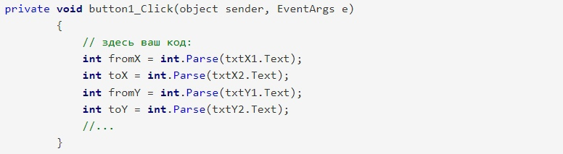

1. Сейчас можно создать вложенный цикл для расчета функции z(x,y) = x - y. Внешний цикл будет перебирать значения переменой x, а внутренний — y. Продолжите код обработки события click кнопки:

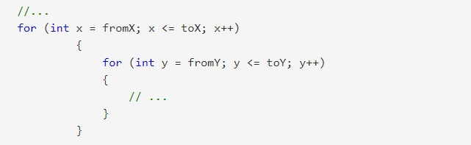

1. Результаты вычислений будут добавляться в элемент *Список* — *list box*; каждый полученный результат — на отдельной строке списка. Будем использовать метод Add коллекции Items элемента *Список*:

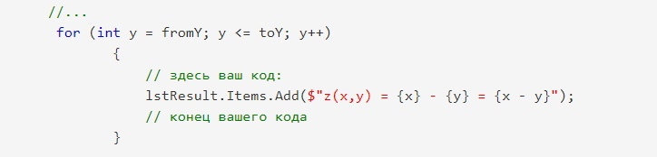

1. Запустите приложение, введите значения в текстовые поля и щелкните по кнопке.авайте представим, что вводимые значения были от большего числа к меньшему. В таком случае компилятор выдаст ошибку.
2. Добавьте следующий код перед циклом, чтобы проверить вводимый диапазон:

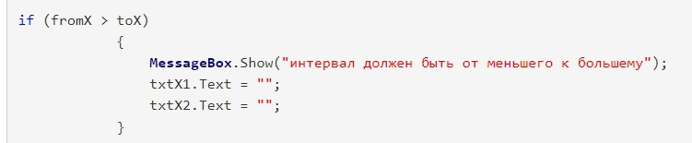

Метод Show класса MessageBox используется для вывода диалоговых окон.

1. Мы проверили интервал для x. То же самое сделайте для y самостоятельно.
2. Запустите приложение.

**Задание №2**

Разработайте приложение «таймер» или «*Секундомер*«, которое при нажатии на кнопку начинает или приостанавливает отсчет времени в секундах.

**Целью данного практического занятия** является ознакомление с объектом timer, рассмотрение его свойств и метода Tick.

[Solution and Project name: Lab5_2, form name Lab5_2.cs]

**Пример выполнения:**

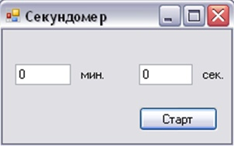

|  |  |
| --- | --- |
| элемент управления | свойство name |
| форма |  |
| текстовое поле (textbox) | txtSeconds |
| текстовое поле (textbox) | txtMinutes |
| таймер (timer) | tmrSecundomer |
| кнопка (button) | btnStart |

***Выполнение:***

1. Создайте на новой форме два текстовых окна: для секунд (*txtSeconds*) и минут (*txtMinutes*).
2. Создайте элемент управления *Timer* (*tmrSecundomer*)*.*

Этот элемент не отображается на форме, а потому размещается в нижней части экрана. Timer необходим, чтобы выполнять какие-либо действия через определенные промежутки времени, поэтому он невидим при работе приложения. Промежуток времени устанавливается свойством таймера *Interval*, которое измеряется в миллисекундах. Чтобы отсчитывать секунды необходимо установить значение **1000** для этого свойства.

1. Установите значение *1000* для свойства *Interval* элемента Timer.
2. Запрограммируйте событие *Tick* для таймера так, чтобы значение текстового окна секунд увеличивалось на единицу. Для этого дважды щелкните Timer:

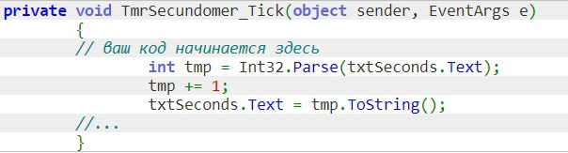

*Событие* ***Tick*** *происходит по истечении времени в миллисекундах, указанного в свойстве* ***Interval****.*

1. Запрограммируйте кнопку (*btnStart*), которая будет запускать или останавливать Ваш секундомер. Для запуска и остановки отсчета времени используйте тот факт, что изначально таймер заблокирован, т.е. его свойство ***Enabled*** равно ***false***. Чтобы запустить таймер необходимо установить это свойство в значение *true* и наоборот.
2. Запустите приложение. Введите в текстовое поле 0 или другое число. Щелкните по кнопке *Старт* и убедитесь, что значение окна секунд стало увеличиваться на единицу.
3. Измените приложение так, чтобы время изменялось и в секундах и в минутах.
4. Добавьте кнопку *Сброс*, при нажатии на которую время на секундомере обнулялось бы.
5. Добавьте текстовое поле и найдите, как вывести в c# текущее время.